Pressemeldung

Birkenfeld, 27. März 2017

HEPP mit neuem Markenverständnis:
„THE ART OF SERVICE“
Kunstvolle Inszenierung für Besteck, Tafel- und Serviergeräte

Mit einem visuellen Paukenschlag startet HEPP in das Jahr 2017. Gemäß dem Anspruch "THE ART OF SERVICE" positioniert sich die Marke mit einem überarbeiteten und frischen Corporate Design auf unverwechselbare Art in der Gastronomie- und Hotellerie-Branche. „In den letzten 150 Jahren hat HEPP immer wieder zu neuem Glanz gefunden“, ist Thomas Heinen, Geschäftsführer der proHeq GmbH, stolz auf die Geschichte des Traditionshauses. Susanne Schmidt, Leitung Marketing und Produktmanagement, ergänzt: „Der neue Markenauftritt betont die außergewöhnliche Wertigkeit der Produktwelt. Besteck, Tafel- und Serviergeräte werden als Kunstobjekte inszeniert, um den weltweiten Premium-Anspruch zu unterstreichen.“ Das spiegelt sich in neuen Werbematerialen oder dem Redesign der Website unverkennbar wider.

Seit über 150 Jahren steht HEPP für „THE ART OF SERVICE“: Die Kunst besteht darin, Tradition und Moderne, Zeitloses und Zeitgemäßes zusammenzuführen. Wirft man einen Blick auf die neuen Bildwelten von HEPP, taucht man direkt in die Welt der Kunst ab. So werden Kollektionen beispielsweise in rhythmischen, parallelen Sequenzen abgelichtet oder dezent – aber dafür umso wirkungsvoller – auf Podesten arrangiert. Hintergründe in Betonoptik oder schicken Farbtönen bringen die „Kunstwerke“ noch mehr zur Geltung.

„THE ART OF SERVICE“
Im neuen Markenverständnis von HEPP sind die persönliche Note und der eindeutige Wiedererkennungswert Teil eines ganzheitlichen, strategischen Gestaltungsansatzes – mit Kunst als festem Bestandteil der Unternehmenskommunikation. Damit verfügt die Marke über einen Look, der nicht austauschbar ist, und eine Erlebniswelt, die fasziniert, berührt und nachzeichnet, was schon immer da war: die natürliche Eleganz und atemberaubende Schönheit der HEPP Welt. Nicht zuletzt entspricht „THE ART OF SERVICE“ den Ansprüchen der Kunden auf ganzer Linie. Denn auch Gastronomen und Hoteliers setzen ihre Häuser kunstvoll in Szene. Schließlich sorgt ein ansprechendes Designkonzept für ein gesteigertes Kundenerlebnis.

www.hepp.de

Bildanforderung
Bildmaterial finden Sie zum Download in unserem Medienportal http://press-n-relations.amid-pr.com unter dem Suchbegriff „Hepp-Markenauftritt“.

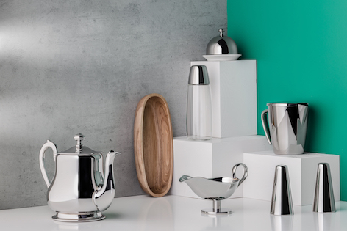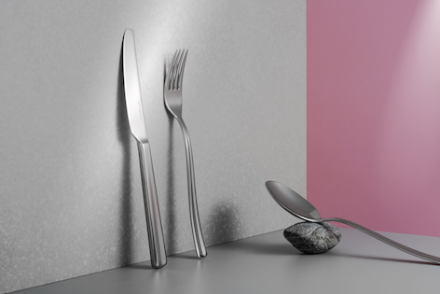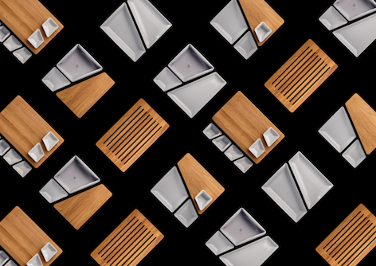

Weitere Informationen:  proHeq GmbH  HEPP  Carl-Benz-Str. 10  75217 Birkenfeld  Tel. +49 7231 4885 0  Fax +49 7231 4885 83  hepp@press-n-relations.de  www.hepp.de | Presse- und Öffentlichkeitsarbeit:  Press’n’Relations GmbH  Vanessa Klein und Monika Nyendick  Magirusstraße 33 – D-89077 Ulm  Tel. +49 731 96287-20  Fax +49 731 96287-97  hepp@press-n-relations.de  www.press-n-relations.de

Über HEPP
HEPP – Professional Hotel Equipment, proHeq GmbH – mit Sitz in Birkenfeld bei Pforzheim ist einer der international führenden Anbieter rund um den gedeckten Tisch. Das Unternehmen stellt in hochspezialisierten Fertigungsverfahren das weltweit vielfältigste Sortiment an Tafel- und Serviergeräten her – vom Besteck über Kaffeekännchen und Co. bis hin zu Chafing-Dishes und Speisenverteilsystemen. Material und Verarbeitung stehen im Vordergrund, aber auch in Design, Qualität und Gebrauchsnutzen werden die HEPP-Produkte höchsten Ansprüchen gerecht. Bereits 1863 gründeten die Brüder Carl und Otto Hepp das Unternehmen unter diesen Prämissen und gelten damit zu Recht als Erfinder des Hotelsilbers. Die traditionellen Werte wie Zuverlässigkeit und Qualität gelten auch heute noch und bilden zusammen mit Innovationskraft, der Entwicklung neuer Verfahren und Produkte sowie einer flexiblen Fertigung die Grundlage für den Erfolg des Unternehmens. Weltweit zählt HEPP zu den bevorzugten Ausstattern führender Hotels, Hotelketten und Restaurants, ebenso wie qualitätsbewusster Großverpfleger, internationaler Kreuzfahrtreedereien, Airlines und Bahngesellschaften.

